Práctica N° 2
Arquitectura de Kestrel, publicación autónoma y multi-binding de puertos

Objetivo
Comprender el funcionamiento interno de Kestrel como servidor web Kestrel edge/reverse-proxy en .NET, compilar y publicar un ejecutable autónomo optimizado para producción, e implementar un esquema de binding dinámico de múltiples puertos y sockets desde código y línea de comandos.
Para el desarrollo de la práctica puede utilizar la plantilla de la cátedra disponible en este repositorio.

Consignas

1. Publicación autónoma
Generar una publicación compilada en modo Release mediante la CLI de .NET en una carpeta de salida independiente (./publish). Verificar que la publicación no incluya archivos innecesarios de desarrollo (como appsettings.Development.json o archivos de depuración .pdb si corresponde).

2. Inspección del ThreadPool y diagnóstico de Kestrel
Implementar en el proyecto un nuevo endpoint de diagnóstico GET /api/kestrel-info que exponga:
- Estadísticas en tiempo real del ThreadPool del runtime (Worker Threads y Completion Port Threads disponibles vs. máximos asignados).
- Métrica de consumo de memoria del proceso de la API (Working Set en MB).
- La cantidad de procesadores lógicos disponibles para el motor de Kestrel (Event Loop workers).

3. Binding de múltiples puertos y seguridad por Middleware
Configurar Kestrel para escuchar simultáneamente en un puerto público (ej. 5000) y uno administrativo (ej. 8080). Implementar un middleware que bloquee el acceso a /api/kestrel-info si la petición entra por el puerto público (5000), respondiendo 403 Forbidden.

Resolución guiada

1. Publicación autónoma (Release)
Para compilar y publicar en una carpeta independiente sin incluir artefactos de desarrollo se debe ejecutar el siguiente comando:
- dotnet publish -c Release -o ./publish
Importante: dentro de la carpeta ./publish generada, se debe comprobar lo siguiente:
- El archivo appsettings.Developement.json no debe incluirse. Si está presente, se debe ajustar el archivo del proyecto (.csproj) para excluirlo en la publicación, como se ilustra en la Figura 1.
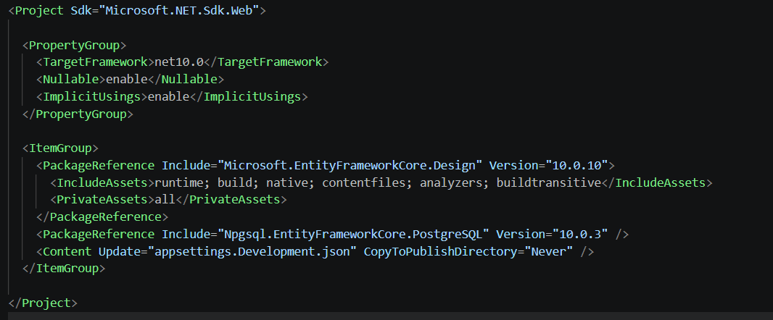

Figura 1: Configuración del archivo de proyecto para excluir el entorno developement.

2. Inspección del ThreadPool y diagnóstico de Kestrel
En el archivo Program.cs, se debe incorporar el endpoint GET /api/kestrel-info. Este obtiene información del estado de los hilos del runtime mediante ThreadPool, la memoria asignada al proceso vía Process y los procesadores lógicos con Environment. El código correspondiente al endpoint se puede observar en la Figura 2.
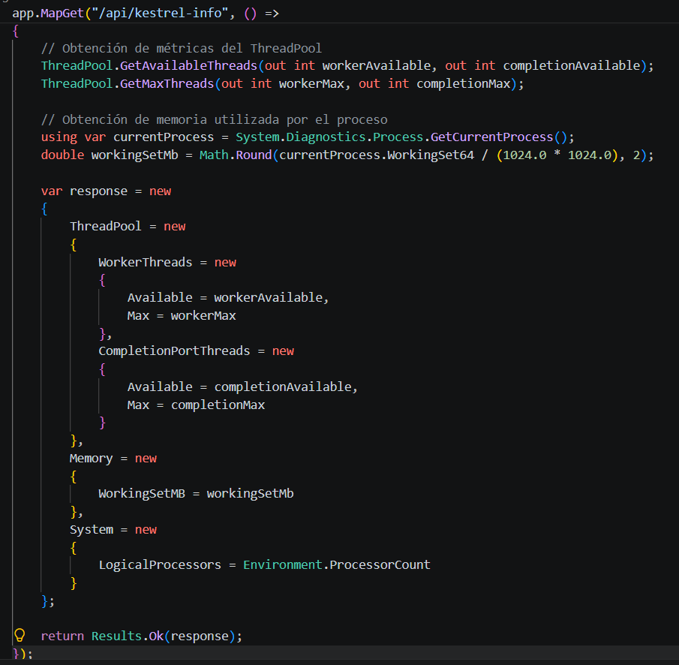
Figura 2: Código del endpoint para obtener información de Kestrel.

3. Binding de múltiples puertos y seguridad por Middleware

Configuración de Kestrel
Se modifica la configuración del constructor web para especificar los dos puertos de escucha: el puerto 5000 para tráfico público y el puerto 8080 para administración/diagnóstico, como se ilustra en la Figura 3.
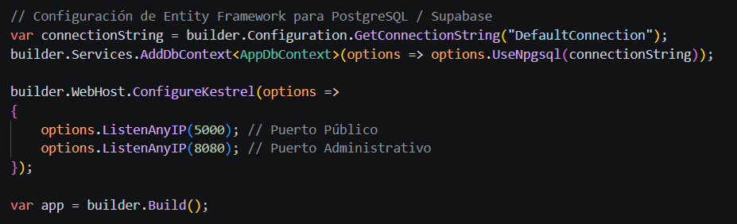

Figura 3: Configuración de Kestrel. Notar la ubicación dentro de Program.cs.

Implementación del Middleware de seguridad
Se intercepta la solicitud entrante antes de procesar los endpoints. Si la petición solicita la ruta /api/kestrel-info e ingresa por un puerto distinto a 8080 (como el puerto público 5000), el servidor responde inmediatamente con un estado 403 Forbidden. El código del Middleware se ilustra en la Figura 4.
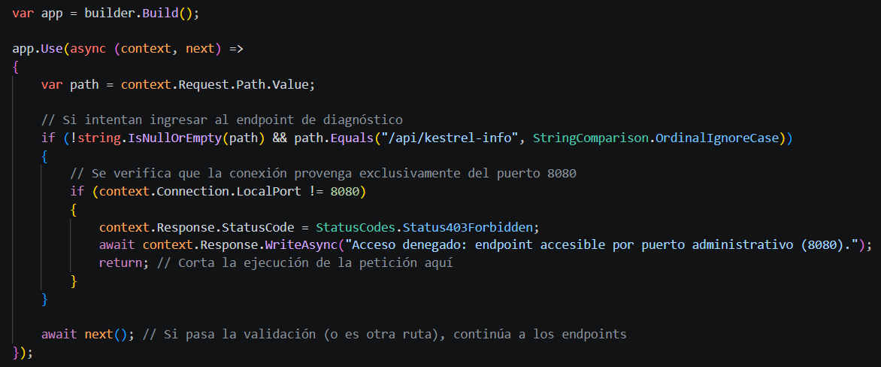
Figura 4: Código del Middleware pedido. Notar que va luego de “var app = builder.Build();”.

Pruebas de verificación
Iniciar la aplicación (dotnet run) y verificar:

Acceso por puerto Público (5000)
- PowerShell (1 sola línea): Invoke-WebRequest -Uri "http://localhost:5000/api/kestrel-info" -SkipHttpErrorCheck
- Bash: curl -i http://localhost:5000/api/kestrel-info
Resultado esperado: “403 Forbidden”

Acceso por puerto administrativo (8080)
- PowerShell: Invoke-RestMethod -Uri "http://localhost:8080/api/kestrel-info"
- Bash: curl -i http://localhost:8080/api/kestrel-info
Resultado esperado: “200 OK” con las métricas de ThreadPool, memoria y procesadores.

